Meetrapport Canny Edge Detection
Jan Halsema en David de Jong, 4-4-2017

Doel

Ons doel is te testen of Canny edge detection een beter resultaat levert ten opzichte van de huidige implementatie. Met een beter resultaat bedoelen wij dat de features die herkend worden tijdens feature recognition op een nauwkeurigere locatie worden geplaatst.

Hypothese

Wij verwachten dat Canny edge detection de lokalisatie van features kan verbeteren doordat het de edges accurater plaatst. Hierdoor kunnen de features makkelijker herkent worden.

Werkwijze

Wij vergelijken de output van de standaard edge detection tegen onze eigen en kijken waar het programma de gezichts features herkent. Als input gebruiken we alle images in de test set. Elke afbeelding halen we een keer door de standaard en onze eigen edge detection. En vergelijken deze na de thresholding en kijken hoe dit invloed heeft op de feature detection.

Resultaten
Een van de eerste dingen die ons opviel is nadat de scaling van het programma daadwerkelijk iets deed er sommige afbeeldingen helemaal niet meer werden herkend (fig 1) en dat de markeringen die de features aanduiden op het niet geschaalde plaatje worden geplakt (fig 2 C).
Wat verder opvalt is dat de default implementatie veel dikkere edges genereert (fig 1 B, fig 2 B) dan de Canny implementatie (fig 1 A, fig 2 A).
Ook wordt opgemerkt dat het Canny algoritme moeite heeft met het detecteren van edges in een lager contrast, wat er in deze gevallen voor zorgt dat details in het gezicht verloren gaan.

(A) (B)
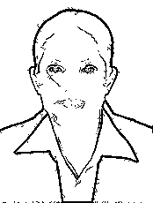
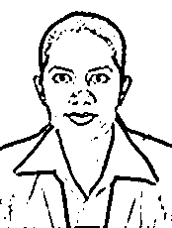

fig 1

(A) (B) (C)
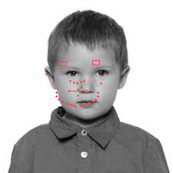
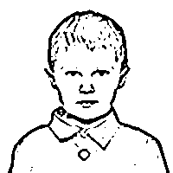
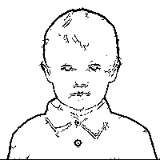

fig 2

Verwerking
Zoals uit de resultaten blijkt hebben we inderdaad accurater edges bepaald. Een ongewenste bijwerking van dit process resulteert er alleen in dat edges die in zich in een lager contrast bevinden verloren gaan.
Hiernaast is de feature herkenning van de applicatie er niet op gemaakt om goed om te gaan met deze dunnere edges. Wat er in resulteert dat features minder goed of soms zelfs helemaal niet worden gevonden.

Conclusie
Het gebruiken van Canny edge detection voor het accurater vinden van features heeft geen positief effect op het daadwerkelijke vinden van de features binnen een afbeelding. Net omdat de edges die gevonden worden dunner zijn en dus een aantal van de zwakkere edges verloren gaan worden gaan er vaak features verloren binnen een afbeelding. Dit heeft het uiteindelijke resultaat dat de applicatie er niet meer in slaagt om features te vinden.

Evaluatie
Schrijven van het implementatieplan ging eerst wat stroef maar na het eerste feedback moment ging het allemaal vrij soepel. Er was genoeg informatie te vinden over edge detection en de verschillende implementaties hiervan waardoor we een goede keus hebben kunnen maken voor wat we wilde doen.
Het implementeren van Canny edge detection is in ondanks een teleurstellend slecht gedocumenteerde ontwikkelomgeving waarvan de werking te wensen overliet (scaling die niet werkt enz) nog best goed gegaan. Het technisch aspect van de implementatie was leuk om te doen omdat we veel nieuwe dingen hebben ontdekt en geïmplementeerd. De meeste moeite hadden wij met het implementeren van de non maximum suppression omdat het in eerste instantie onduidelijk was wat de relatie was tussen de directie van de gradiënt en welke bewerking wij hierop moesten uitvoeren.

Maken van het meetrapport en het meten ging vrij soepel. Het is jammer dat we niet de gewenste resultaten hebben kunnen bereiken met de implementatie van Canny edge detection maar voor de rest zijn we tevreden met wat we hebben bereikt.

